第五章 透镜及其应用测评(B)

(时间:45分钟 满分:100分)
一、选择题(每小题5分,共40分)
1.在探究凸透镜成像规律的实验中,小聪选用了焦距为 10 cm的凸透镜。他将凸透镜固定在光具座上50 cm刻度线处,将点燃的蜡烛放置在光具座上35 cm刻度线处,当光屏移动到如图所示刻度线处时,在光屏上恰好呈现出烛焰清晰的像。如果将蜡烛从图中位置移动,关于该实验下列说法正确的是( )
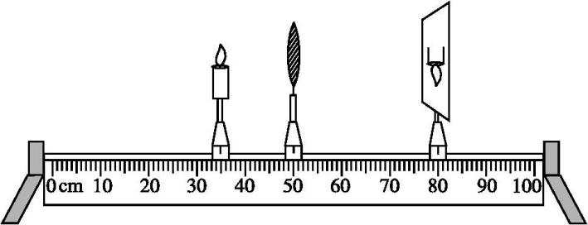

A.蜡烛向左移动2 cm,光屏应向右移动到适当位置才能呈现烛焰清晰的像
B.蜡烛向右移动10 cm,光屏应向右移动到适当位置才能呈现烛焰清晰的像
C.蜡烛向右移动2 cm,光屏应向右移动到适当位置才能呈现烛焰清晰的像
D.蜡烛移到20 cm刻度线处,光屏应移到70 cm刻度线处才能呈现烛焰清晰的像
2.如图所示,在光屏上恰能看到一清晰的像。则像的性质是( )
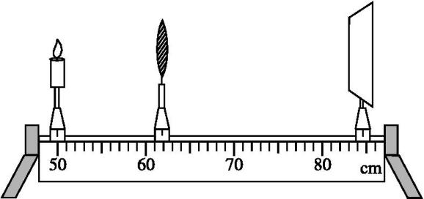
A.倒立、缩小的实像 B.正立、放大的虚像
C.倒立、放大的实像 D.正立、缩小的虚像
3.下图为某款数码相机的成像原理,镜头相当于一个凸透镜,影像传感器相当于光屏,拍照时,将镜头对准景物,相机通过自动调节,就能得到清晰的像,下列说法正确的是( )
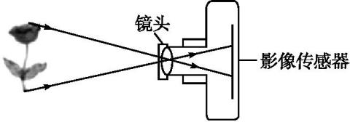
A.为拍摄到更大的像应将镜头远离景物
B.为扩大拍摄范围应将镜头靠近景物
C.影像传感器上成的是正立的实像
D.景物在二倍焦距以外才能成缩小的像
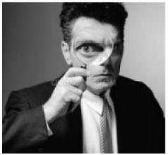
4.图中人手持的是一枚( )
A.凹透镜,可以矫正近视
B.凹透镜,可以矫正远视
C.凸透镜,可以矫正近视
D.凸透镜,可以矫正远视
5.把一物体放在凸透镜前,在凸透镜另一侧12 cm处的光屏上得到一个缩小的实像,该凸透镜的焦距可能是( )
A.10 cm B.12 cm
C.24 cm D.6 cm
6.
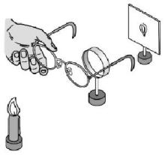
如图所示,将凸透镜看作是眼睛的晶状体,光屏看作是眼睛的视网膜,烛焰看作是被眼睛观察的物体。拿一个近视眼镜给“眼睛”戴上,光屏上出现烛焰清晰的像,而拿走近视眼镜则烛焰的像变得模糊。在拿走近视眼镜后,为了能在光屏上重新得到清晰的像,下列操作可行的是( )
A.将蜡烛远离凸透镜
B.将光屏远离凸透镜
C.将光屏靠近凸透镜
D.将光屏和蜡烛同时远离凸透镜
7.光学器件在我们的生活、学习中有着广泛的应用。下面的介绍有一项不切实际,它是( )
A.近视眼镜利用了凹透镜对光的发散作用
B.照相时,被照物体与相机的距离是在镜头的二倍焦距之外
C.借助放大镜看地图时,地图到放大镜的距离应略大于一倍焦距
D.阳光通过凸透镜可以点燃纸屑,这利用了凸透镜对光的会聚作用
8.
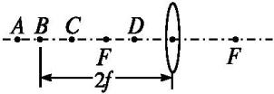
如图所示,A、B、C、D是距凸透镜不同距离的四个点,F为焦点。下列几种光学仪器的成像原理与物体在不同点时的成像情况相对应,下列说法正确的是( )
A.照相机是根据物体放在D点时的成像特点制成的
B.幻灯机是根据物体放在C点时的成像特点制成的
C.使用放大镜时的成像情况与物体放在A点时的成像情况相似
D.人眼看物体时的成像情况与物体放在F点时的成像情况相似
二、填空题(每空3分,共39分)
9.
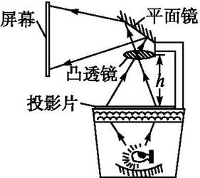
右图是投影仪成像示意图,其中凸透镜的作用是成 (选填“等大”“缩小”或“放大”)、 (选填“正立”或“倒立”)的实像。如果图中h=40 cm,那么凸透镜的焦距一定 (选填“大于”“小于”或“等于”)40 cm。
10.下图是某汽校安装在汽车上的“倒车防撞可视雷达”,安装在车尾的摄像头对准车后的障碍物,障碍物经摄像头中的凸透镜成 的实像,这个像通过电子装置加工、调整并传递到显示屏上,司机据此可以准确地了解车后的情况。如果看到显示屏中的障碍物的像变大,则障碍物离车尾的距离变 。
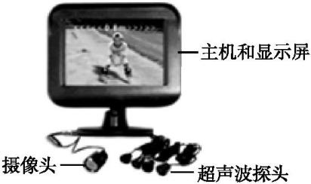
11.小明同学上初中后患了近视眼,远处物体的像落在视网膜 (选填“前”或“后”),而看不清远处物体。现在有一种治疗手术,采用激光对角膜进行处理,使晶状体和角膜构成的透镜对光的偏折能力变得 (选填“强”或“弱”)些。
12.小明将一支点燃的蜡烛放在凸透镜(f=10 cm)前18 cm处,光屏上得到了烛焰倒立、 的清晰像。然后他在蜡烛和凸透镜之间放置了一个远视眼镜片,由于远视眼镜片对光线有 作用,所以光屏上烛焰的清晰像变模糊了(如图所示)。若想在光屏上重新得到清晰的烛焰像,他可将光屏 凸透镜。
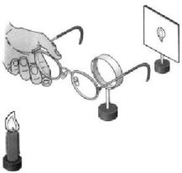
13.“虚拟试衣镜”亮相南京国际软件产品博览会,该款“虚拟试衣镜”解决了购物者很难观察到试穿衣服时背面的情况,摄像头能够监视顾客的移动,并将衣服的背面展现给他们,如图所示。监视顾客移动的摄像头相当于一个 镜,顾客离摄像头的距离应在 的范围,能形成 (选填“倒立”或“正立”)的实像。
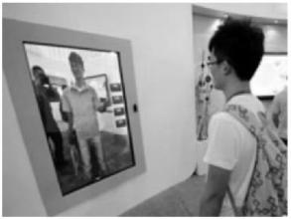
三、作图题(6分)
14.如图所示,两条入射光线(或延长线)分别过凹透镜的光心O和焦点F,分别画出经过凹透镜折射后的光线。
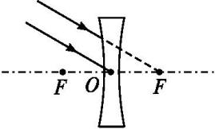
四、实验探究题(15分)
15.小王用凸透镜、蜡烛、光屏和光具座等器材,探究凸透镜成像的规律。实验桌上现有A、B两个凸透镜,其中凸透镜A的焦距为50 cm,凸透镜B的焦距为10 cm。光具座上标尺的刻度范围如图所示。
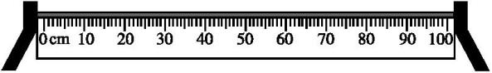
(1)小王想探究凸透镜成像的规律,应选用 (选填“A”或“B”)凸透镜。
(2)小王在如图所示的光具座上,不断改变蜡烛与透镜间的距离,并移动光屏进行实验,所获得的实验数据如下表所示。分析实验数据可知:

实验  次序 | 物体到凸透镜的距离u/cm | 光屏上像到凸透镜的距离v/cm | 光屏上像的大小
1 | 60 | 12 | 缩小
2 | 30 | 15 | 缩小
3 | 20 | 20 | 等大
4 | 15 | 30 | 放大
5 | 12 | 60 | 放大

①从实验次序2、3、4可以看出,当成实像时,物体到凸透镜的距离越短,光屏上像的大小就越 。
②同一凸透镜,成实像时,像距v随物距u的增大而 。
(3)你认为小王同学的实验过程是否全面?请提出你的看法(只需写出一种)。
答: 。

参考答案

第五章测评(B)
1.C 解析: 蜡烛向左移动2cm,则物距增大,像距应该减小,所以光屏应向左移动,A错误;蜡烛向右移动10cm,则物距小于焦距,此时成虚像,所以不能在光屏上成像,B错误;蜡烛向右移动2cm,物距减小,此时像距要增大,成的像也增大,光屏应向右移动,所以C正确;由题图知,物距为15cm,像距为30cm,蜡烛移到20cm刻度线处,此时物距为30cm,根据光路的可逆性,此时像距应为15cm,在65cm刻度处,D错误。故选C。
2.C
3.D 解析: 用照相机给景物照相时,景物应在镜头焦距的二倍焦距以外,在胶片上成的是一个倒立、缩小的实像;凸透镜成实像时,物近像远像变大,因此若为拍摄到更大的像应将镜头靠近景物,若为扩大拍摄范围应将镜头远离景物。
4.D 解析: 由题图可以看出,该透镜能成正立、放大的像,说明是一枚凸透镜,凸透镜对光有会聚作用,可以用来矫正远视眼。
5.A
6.C 解析: 近视眼镜是凹透镜,使光线变得发散。在拿走近视眼镜后,烛焰通过凸透镜所成的像靠近凸透镜,所以应将光屏靠近凸透镜才能在光屏上重新得到清晰的像。
7.C 解析: 近视眼是晶状体曲度变大,会聚能力增强,即折光能力增强,像成在视网膜的前方,应佩戴发散透镜,使光线推迟会聚,因此选项A说法正确;照相机照相的原理是将二倍焦距以外的物体成像在胶片上,所以照相时物体应该在镜头的二倍焦距以外,因此选项B说法正确;借助放大镜看地图时,地图到放大镜的距离应小于焦距,因此选项C说法错误;因凸透镜对光线的会聚作用,所以阳光通过凸透镜可以会聚到一点,热量集中,温度较高可以点燃纸屑,因此选项D说法正确。
8.B 解析: 物体放在A点时成倒立、缩小的实像,照相机是根据这个特点制成的;物体放在C点时,成倒立、放大的实像,幻灯机和投影仪是根据这个原理制成的;物体放在D点时,成正立、放大的虚像,使用放大镜时的成像情况与此一样;人眼的晶状体和角膜的共同作用相当于凸透镜,成倒立、缩小的实像,与物体放在A点时的成像情况相似。所以正确的选项是B。
9.答案: 放大 倒立 小于
10.答案: 倒立、缩小 近
11.解析: 近视眼的原因是晶状体太厚,折光能力太强,或者眼球在前后方向上太长,使像成在视网膜前,而看不清远处的物体;采用激光对角膜进行处理,使晶状体和角膜构成的透镜对光的偏折能力变得弱些,可使像成在视网膜上。
答案: 前 弱
12.解析: 已知f=10cm,则2f=20cm,蜡烛在凸透镜前18cm处,处于f和2f之间,成倒立、放大的实像;远视眼镜片是凸透镜,所以远视眼镜片对光线有会聚作用;将远视眼镜片放在蜡烛和凸透镜之间,经过凸透镜的光线会比原来提前会聚成像,所以将光屏靠近凸透镜,才能在光屏上重新得到清晰的像。
答案: 放大 会聚 靠近
13.解析: 监视顾客移动的摄像头相当于一个凸透镜,顾客离摄像头的距离应在大于二倍焦距的范围,能形成倒立、缩小的实像。
答案: 凸透 大于二倍焦距 倒立
14.解析: 入射光线的延长线通过凹透镜的虚焦点,经凹透镜折射后跟主光轴平行;入射光线经过凹透镜的光心,其出射光线传播方向不改变。
答案: 如图所示
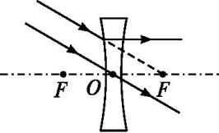
15.解析: (1)根据凸透镜成像规律可知,当物体在凸透镜的二倍焦距以外时,物体将成像在焦距以外,二倍焦距以内,即物、像之间的距离将大于凸透镜的三倍焦距,而光具座上的刻度是0~100cm,所以只能选用焦距为10cm的凸透镜来做实验。(2)当物距越小时,像距就越大,像就越大;根据凸透镜成像规律可知,当成实像时,像距随物距的增大而减小。(3)从实验的记录来看,小王没有记录成像的倒正以及成实像与虚像的情况,所以说小王同学的实验过程不够全面。
答案: (1)B (2)大 减小 (3)小王同学的实验过程不够全面。因为他只记录了像的大小,没有记录像的正倒。(或只通过一块凸透镜成像的情况,要得到凸透镜成像的规律,欠普遍性,或只研究了凸透镜成实像的情况,没有研究成虚像的情况等。)

